Александрова Марина Николаевна,
Воспитатель,
Козлова Елена Викторовна,
воспитатель,
Соколова Вера Константиновна,
логопед,
МБДОУ детский сад компенсирующего вида № 188,
Город Иваново.

Эффективные средства и методы работы с детьми.
Год от года всё большее количество детей в нашей стране рождается с проблемами в здоровье.
Согласно закону «Об образовании РФ», дети с особенностями в развитии, имеют равные со всеми права на образование.
Наше дошкольное учреждение МБДОУ-детский сад №188 города Иваново посещают дети дошкольного возраста с ограниченными возможностями здоровья, имеющие органическое поражение центральной нервной системы на ранних этапах онтогенеза: ДЦП (все клинические формы, кроме двойной гемиплегии), органическое поражение ЦНС, ПППЦНС.
У детей с органическим поражением ЦНС отмечается снижение интереса, побуждения и потребности к любому активному действию, тормозимость и инертность психических процессов, повышенная утомляемость и низкая работоспособность, нарушение произвольности психических процессов, особенно внимания и памяти, замедленность мыслительных операций в различных видах деятельности. У некоторых детей нарушения психической деятельности проявляются в виде повышенной отвлекаемости, общей психической и двигательной расторможенности.
Каждый «особенный» ребенок, поступающий в наше дошкольное учреждение, проходит психолого-медико-педагогический консилиум, где ему разрабатывают индивидуальный образовательный маршрут, отслеживают динамику развития, дают рекомендации родителям, воспитателям. Задача нас как педагогов в оказании педагогической, психологической, логопедической помощи детям с ОВЗ.
Важной проблемой является поиск наиболее эффективных средств, форм и методов работы с такими детьми. Расскажем о тех техниках, которые хорошо зарекомендовали себя в работе с детьми с ОВЗ.
Мы исходили из того, что ребенок познает мир посредством различных органов чувств. Мир открывается ему разнообразием форм, цвета, запахов, звуков и других признаков окружающего. Опыт работы с детьми с ОВЗ показал, что возможности познания окружающего мира сужаются, так как из акта выключается много информации. Если не создавать ребенка с ОВЗ условия для самостоятельного, непосредственного контакта с реальным миром, не обучать его возможностям познавать мир за счёт активного развития всех сохраненных анализаторов, то многое из окружающего мира ими не будет познано.
Всё новое - это хорошо забытое старое. Во все времена детям прививали самые различные навыки в игре. Мы считаем игро-терапию одним из эффективных средств в реабилитации детей с ОВЗ. Мы на группе используем элементы этих методик для отработки у детей навыков самообслуживания, социально-бытового ориентирования, ориентировки в пространстве, навыков мелкой моторики, речевых навыков. Это хорошо ещё и тем, что в игровую деятельность целенаправленно включаются родители, а затем, обучившись различным игровым приемам во время занятий, применяют эти приемы дома, играя со своим ребенком. Это обеспечивает непрерывность реабилитационного процесса.
В коррекционную работу с детьми мы включаем элементы куклотерапии, так как успешность познавательного развития зависит от эмоционального благополучия ребенка в процессе обучения. Мы используем разные виды кукол. Это куклы из реальной жизни, животные, театральные куклы, герои знакомых сказок.
Куклотерапию мы так же используем в форме кукольного театра. Дети с помощью кукол решают различные проблемы во взаимоотношениях друг с другом, раскрепощаются, учатся стоить диалог, принимают на себя различные роли. Для развития эмоциональной сферы мы сделали специальные мячи с различным выражением чувств ( грусти, радости, гнева, страха ). Дети с интересом сами имитируют эти «лица».
Куклы помогают нам в организации всех режимных моментов: умывание, кормления, одевание на прогулку, укладывание спать, и так далее. Кукла может показать, спросить, похвалить, о чем-то рассказать. «Оживив» куклу, мы ненавязчиво учим детей мыть руки, держать ложку и тд. С помощью кукол мы мотивируем детей на ту или иную деятельность. Так, дети рисуют для «Федоры» посуду для «Каркуши» её друзей птиц, для «Буратино» верного «Артемона» и тд.
Кукла выполняет функцию установления эмоционально-позитивного настроения на занятиях, через куклу мы даем установку на решения задач занятия. Дети сс удовольствием помогают персонажу пройти все преграды и дойти до цели.
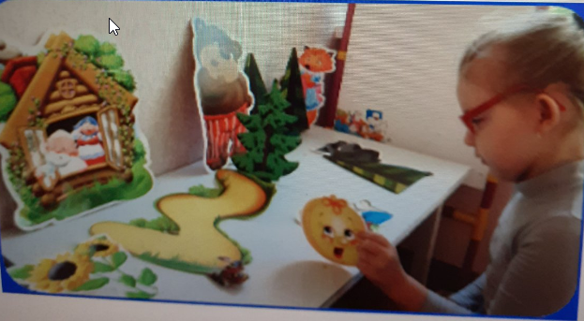
Таким образом, применение куклы на занятиях способствует развитию эмоциональной и познавательной сферы.
Использование пальчиковых и перчаточных кукол помогает разыгрывать сказку в ролях, решая при этом важные коррекционные задачи. Например: достигать эмоциональной устойчивости и саморегуляции, возможностей свободно общаться, развивать речь, мелкую моторику и формировать эмоционально-волевые качества ребенка.
Один раз в неделю мы «отправляемся» с детьми в увлекательное путешествие по стране песочных игр ( песочная терапия ). Данная серия игр направленна на творческое самовыражение ребенка и на ослабление негативных эмоций, а так-же способствует развитию мелкой моторики рук, обогащению сенсорного опыта. Формирует у ребенка представления об окружающем мире, успокаивает, расслабляет. Воспитывает чувства уверенности в себе и снимает агрессивность. Ребенок является хозяином в ящике с песком и переживая эти чувства, он становится внутренне сильнее, потому что может изменить свои картинки, сюжеты. Песочную терапию мы используем в различных видах деятельности.
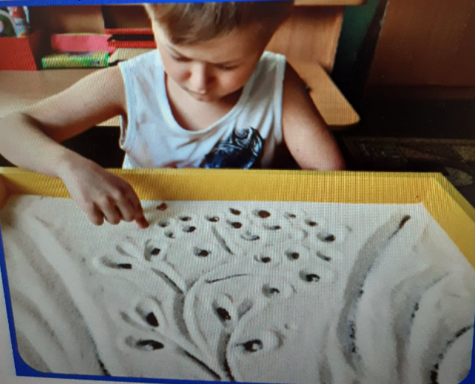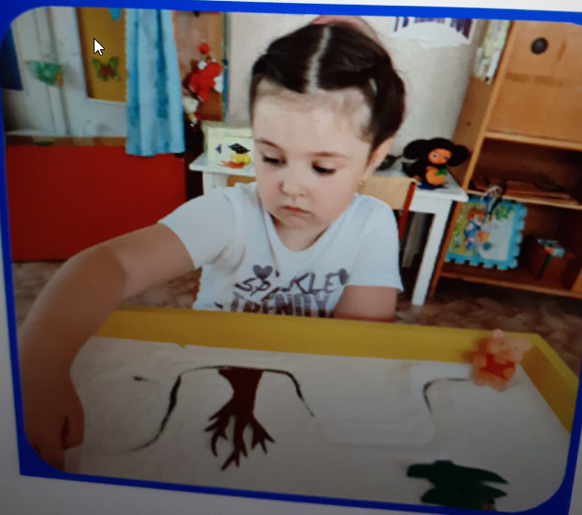

Приведем примеры игр, которые мы проводим в группе, которые хорошо зарекомендовали себя в работе с детьми с ОВЗ.

Игры по ознакомлению с окружающим миром.
Игра: «Чьи следы»
Цель: формировать представления о диких животных, развивать мелкую моторику.
Материал: мелкие фигурки животных.

Игра «Назови детенышей»
Цель: упражнять детей в умении правильно называть домашних животных и их детенышей, развитие пространственного восприятия.
Материал: мелкие фигурки животных.

Игра «Рыбки в аквариуме»
Цель: закрепить знания об аквариумных рыбках, знание частей рыбы.
Материал: ракушки, рыбки.

Игры и упражнения по формированию элементарных математических представлений.
Упражнение «Огород»
Цель: развитие мелкой моторики, ориентировки на плоскости.
Материал: муляжи овощей.
Ход игры: воспитатель загадывает загадку о овощах, ребенок отгадывает её, а в песке закопана отгадка. Воспитатель называет место, где лежит отгадка и ребенок откапывает её.

Игра «Волшебные кружочки»
Цель: упражнять в ориентировке в пространстве.
Материал: цветные круги, кисточка.

Игра «Ладошки»
Цель: формировать умение определить «правую -левую» руку, развитие тактильной чувствительности.

Игра «Я еду на машине»
Цель: учить ребенка действовать по словесной инструкции воспитателя, развитие ориентировки на песочном листе.
Материал: блоки Дьенеша, машинки.

Игра «Найди дорогу к дому»
Цель: упражнять в ориентировки в пространстве, действовать по словесной инструкции
Материал: мелкие, объемные и плоскостные игрушки.

Упражнения на развитие пространственных навыков на листе из песка: рисование дорожек, узоров, дорисовывания фигур до предмета, обводка трафаретов.
Анализ результатов проведенной работы свидетельствует о том, что современное и правильное применение игр в воспитательной практике обеспечивает решение задач в наиболее приемлемой форме для детей. Эти игры создают своеобразный микроклимат для развития творческих и эмоциональных сторон интеллекта ребенка. При этом разные игры развивают разные интеллектуальные качества: внимание, память, особенно зрительную; умение находить зависимости и закономерности; умение создавать новые комбинации из имеющихся элементов, деталей, предметов. Они также способствуют зрительно-моторной коррекции и сенсорно-моторному восприятию.

Мы работаем в тесном контакте с логопедом группы Соколовой В.К.
В групповом помещении имеется речевой уголок, который представляет собой, хорошо оборудованное микропространство для игр детей поодиночке или небольшими подгруппами. В нём располагается зеркало, тумбочка и стеллаж для пособий, наборы игрушек и комплекты предметных картинок для уточнения произношения в звукоподражаниях, уточнения произношения гласных и согласных звуков, наборы игрушек и картинок для проведения артикуляционной и мимической гимнастики, предметные и сюжетные картинки по изучаемым лексическим темам, игрушки и тренажёры для воспитания правильного физиологического дыхания, альбомы и игры для автоматизации поставленных звуков, игры для формирования и совершенствования грамматического строя речи, игрушки для развития мелкой моторики, настольный и пальчиковый театр.
Центр речевой активности помогает решать следующие задачи:

Стимулирование и развитие речевой активности ребенка.

Развитие всех компонентов речевой системы (пополнение и активизация словаря по темам, совершенствование звукопроизношения, развитие физиологического дыхания и т.д.)

Формирование коммуникативных навыков.

Развитие мелкой и крупной моторики.

Ознакомление с грамматическими конструкциями и развитие грамматического строя речи.

В нашей специализированной группе коррекционное направление работы является ведущим, а общеобразовательное — подчиненным. Мы следим за речью детей и закрепляем речевые навыки, сформированные логопедом. Кроме того, под руководством логопеда занимаемся коррекционной работой, участвуем в исправлении речевых нарушений и связанных с ним процессов.
С целью повышения эффективности коррекционной работы мы используем в процессе совместной деятельности интерактивное и мультимедийное оборудование. Его использование делает процесс обучения захватывающим и интересным. Так в занимательной, игровой форме осуществляется работа по автоматизации поставленных звуков, накоплению и обогащению словаря, развитию грамматического строя речи, а так же развитию связной речи у детей.
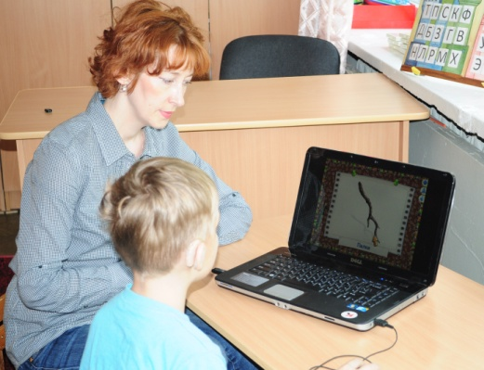
Закрепление речевых навыков проводим в различных играх и упражнениях, несколько примеров которых мы приводим выше.

